Консультация

« Экспериментальная деятельность дошкольников с воздухом.»

Экспериментальная деятельность дошкольников с воздухом!

Прежде чем дать знания,
надо научить думать,
воспринимать, наблюдать!
В.Сухомлинский.

Обуздать кипучую энергию и неуемную любознательность малыша?
Как максимально использовать пытливость детского ума и подтолкнуть ребенка к познанию мира? Как способствовать развитию творческого начала ребенка? Эти и другие вопросы непременно встают перед родителями и воспитателями. В данной работе собрано большое количество разнообразных опытов и экспериментов, которые можно проводить вместе с детьми для расширения их представлений о мире, для интеллектуального и творческого развития ребенка.
Дети дошкольного возраста по природе своей – пытливые исследователи окружающего мира. Понимая значение экспериментирования для психического развития ребёнка.
Ваш малыш любит всё таинственное, загадочное и необычное? Тогда обязательно проведите вместе с ним очень любопытные опыты. Большинство их них удивят и даже озадачат ребенка, дадут ему возможность самому убедиться на практике в необычных свойствах обычных предметов, явлений, их взаимодействии между собой, понять причину происходящего и приобрести тем самым практический опыт. На протяжении всего дошкольного детства, наряду с игровой деятельностью, огромное значение в развитии личности ребёнка, в процессах социализации имеет познавательная деятельность, которая нами понимается как процесс усвоения знаний, умений, навыков, а, главным образом, как поиск знаний, приобретение знаний самостоятельно или под тактичным руководством взрослого.
Все исследователи экспериментирования в той или иной форме выделяют основную особенность этой познавательной деятельности: ребёнок познаёт объект в ходе практической деятельности с ним, осуществляемые ребёнком практические действия выполняют познавательную, ориентировочно – исследовательскую функцию, создавая условия, в которых раскрывается содержание данного объекта.
Китайская пословица гласит: « Расскажи – и я забуду, покажи – и я запомню, дай попробовать – и я пойму!
Рассказывать об экспериментальной деятельности можно бесконечно. Главное, чтобы интерес к исследованиям, открытиям постепенно не угас. Мы взрослые, а в особенности воспитатели должны поддерживать этот интерес создавая условия, задавая вопросы, развивая любопытство! Для более продуктивной работы в группе создаётся «мини – лаборатория». Деятельность в ней находит отражение и в творческой жизни детей. Множество приборов и оборудования помогают детям почувствовать себя юными учёными; микроскопы, увеличительные стёкла, весы, песочные часы, прозрачные колбочки, бутылочки, магниты и т. д.

Багаж знаний в экспериментах детей очень богат, они проводят опыты с водой, песок, стеклом, огнём, но в особенности можно отметить опыты с воздухом. ( вертушки, воздушные шары, ветер и т.д.) .

Лимон надувает воздушный шар
Для проведения опыта вам понадобятся: 1 ч.л. пищевой соды, сок лимона, 3 ст.л. уксуса, воздушный шарик, изолента, стакан и бутылка, воронка. | 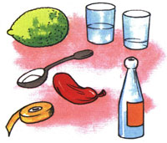
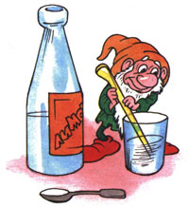 | 1. Наливаем воду в бутылку и растворяем в ней чайную ложку пищевой соды.  2. В отдельной посуде смешиваем сок лимона и 3 столовых ложки уксуса и выливаем в бутылку через воронку.
3. Быстро надеваем шарик на горлышко бутылки и плотно закрепляем его изолентой. | 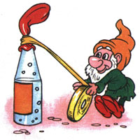
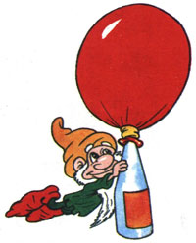 | Посмотрите, что происходит! Пищевая сода и сок лимона, смешанный с уксусом, вступают в химическую реакцию, выделяют углекислый газ и создают давление, которое надувает шарик.

Лимон запускает ракету в космос
Для проведения опыта вам понадобятся: бутылка (стекло), пробка от винной бутылки, цветная бумага, клей, 3 ст.л лимонного сока, 1 ч.л. пищевой соды, кусочек туалетной бумаги.  1. Выреза | м из цветной бумаги и приклеиваем с обеих сторон винной пробки полоски бумаги так, чтобы получился макет ракеты. Примеряем "ракету" на бутылку так, чтобы пробка входила в горлышко бутылки без усилий.  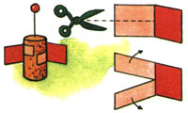
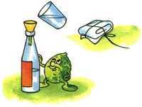 | 2. Наливаем и смешиваем в бутылке воду и лимонный сок.  3. Заворачиваем пищевую соду в кусочек туалетной бумаги так, чтобы можно было просунуть в горлышко бутылки и обматываем нитками.  4. Опускаем пакетик с содой в бутылку и затыкаем её пробкой-ракетой, но не слишком плотно.
5. Ставим бутылку на плоскость и отходим на безопасное расстояние. Наша ракета с громким хлопком взлетит вверх. Только не ставьте её под люстрой! | 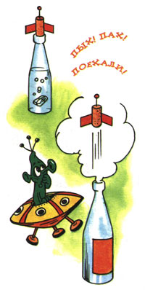

Разбегающиеся зубочистки
Для проведения опыта вам понадобятся: миска с водой, 8 деревянных зубочисток, пипетка, кусок сахара-рафинада (не быстрорастворимого), жидкость для мытья посуды.  1. Располагаем зубочистки лучами в миске с водой. | 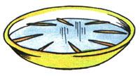
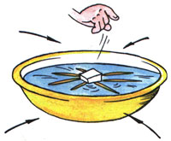 | 2. В центр миски аккуратно опускаем кусочек сахара, - зубочистки начнут собираться к центру.
3. Убираем сахар чайной ложкой и капаем пипеткой в центр миски несколько капель жидкости для мытья посуды, - зубочистки "разбегутся"! | 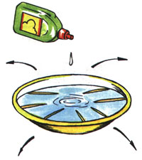
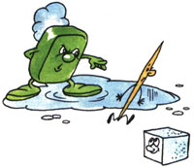 | Что же происходит? Сахар всасывает воду, создавая её движение, перемещающее зубочистки к центру. Мыло, растекаясь по воде, увлекает за собой частички воды, и они заставляют зубочистки разбегаться. Объясните детям, что вы показали им фокус, а все фокусы основаны на определённых природных физических явлениях, которые они будут изучать в школе.

Для проведения опыта вам понадобятся: одёжная вешалка, крепкие нитки, книга.  1. Привяжем книгу с помощью ниток к одёжной вешалке.  2. Повесим вешалку на бельевую верёвку. | 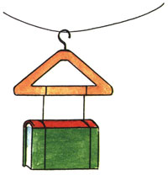
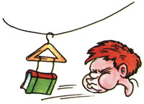 | 3. Встанем около книги на расстоянии приблизительно 30 см. Изо всех сил подуем на книгу. Она слегка отклонится от первоначального положения.
4. Теперь подуем на книгу ещё раз, но легонько. Как только книга чуть-чуть отклонится, подуем ей вслед. И так несколько раз.  Оказывается, такими повторяющимися лёгкими дуновениями можно сдвинуть книгу гораздо дальше, чем один раз сильно подув на неё. | 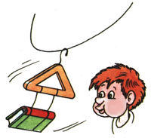

"Как рождается звук?"
Опыт: Можно смоделировать возникновение звука при переходе воздуха из большого объёма в узкую щель. Нужно надуть воздушный шарик, потом сжать отверстие пальцами, оставив небольшую дырочку и надавить на шарик. Воздух, вырываясь под давлением, будет издавать свист. То же самое происходит в нашей гортани.
: "Как мы дышим?"
Опыт: Взять паралоновую губку, тарелочку с водой. Представим, что вода- это и есть воздух. Опустим губку в воду. Губка впитала её в себя (так воздух зашёл в лёгкие). Сожмём губку- вода вытекла (так воздух вышел из лёгких). Повторим. Так работают лёгкие.
"При выдохе мы выдыхаем воздух и воду".
Опыт № 1. Опустить трубку в воду, сделать выдох- пойдут пузырьки воздуха.
Опыт № 2. Взять зеркало, сделать выдох. Стекло запотеет. Провести по нему пальцем- палец станет влажным. Это и есть лишняя вода.

